Контакти
Митний термінал ТОВ «Сільмашторг»
- Адреса
Ковель, Волинська область, вул. Варшавська, 1
- Телефон
- Email
- Розташування
Термінал знаходиться поруч із міжнародною трасою Київ – Ягодин та за 60 км від пункту пропуску Ягодин – Дорогуськ.

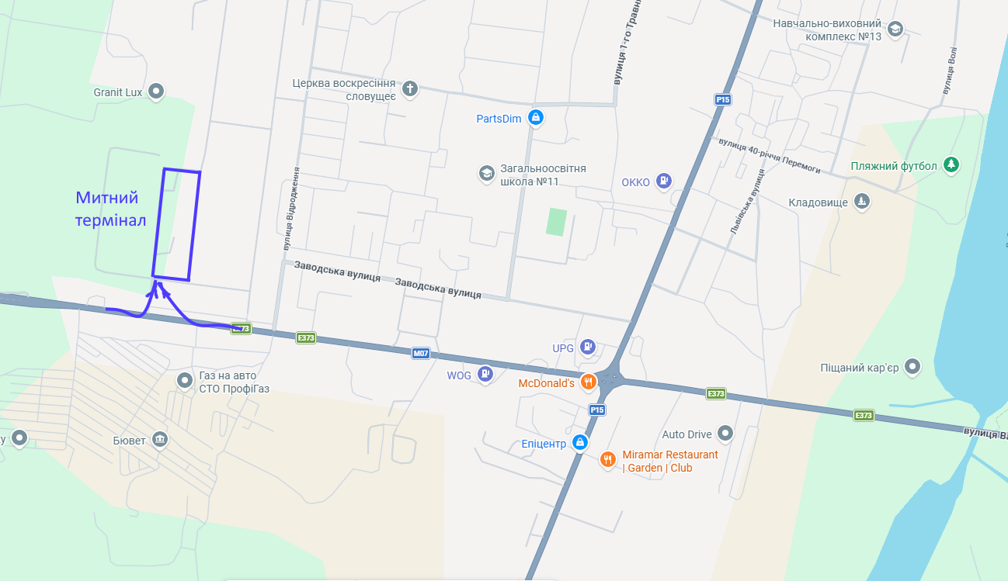
Ім”я | Компанія
Ваш номер телефону | Ваш E-mail
Ваші повідомлення

